Women with
Disabilities Australia
(विकलाँग महिलाएँ ऑस्ट्रेलिया)
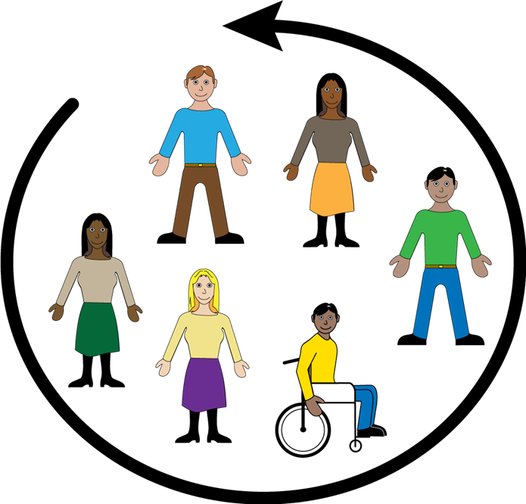

पुस्तक 3
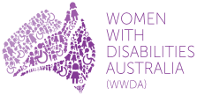
अग्रणी बनें और भाग लें
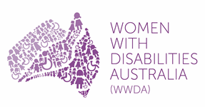 | हम Women with Disabilities Australia  (विकलाँग महिलाएँ ऑस्ट्रेलिया) हैं। जब हम अपने बारे में बात करेंगे, तो हम WWDA लिखेंगे।
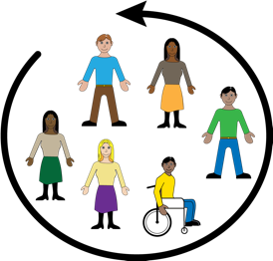 | पुस्तक 3  यह पुस्तक आपके अग्रणी बनने और भाग लेने के अधिकार के बारे में है
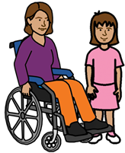 | यह पुस्तक विकलाँग महिलाओं और लड़कियों के लिए है।  New Words (नए शब्द)  शीर्षक की पुस्तक में विकलाँगता के बारे में जानकारी प्राप्त करें।
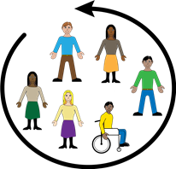 | प्रतिभाग  इसका अर्थ गतिविधियों भाग लेना है। जैसे
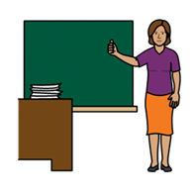 | - आप स्कूल जा सकती हैं
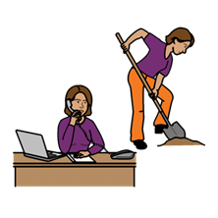 | - आप काम कर सकती हैं
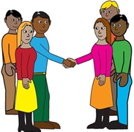 | - आप आयोजनों में जा सकती हैं।  और
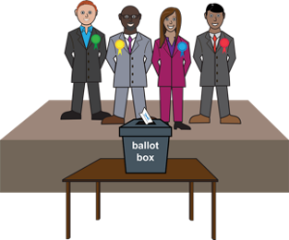 | - आप चुनावों में मतदान कर सकती हैं।
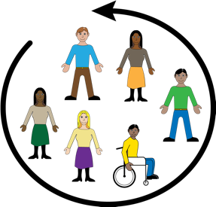 | - आपके पास भाग लेने का अधिकार है।
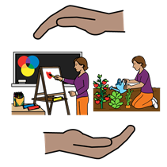 | विकलाँग महिलाओं और लड़कियों के पास भाग लेने के लिए आवश्यक सहायता प्राप्त करने का अधिकार है। जैसे
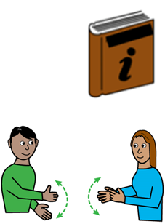 | - अलग-अलग प्रारूपों में जानकारी। इनमें  - आसान अंग्रेज़ी  - बड़े अक्षर  - संकेत  शामिल हो सकते हैं।
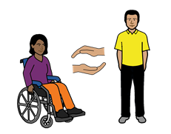 | - सहायता के लिए एक समर्थन कर्मी।
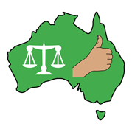
ऑस्ट्रेलियाई सरकार के लिए विकलाँग महिलाओं द्वारा सँचालित किए जाने वाले समूहों का समर्थन करना आवश्यक है।
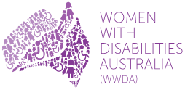 | जैसे  - Women with Disabilities Australia  (विकलाँग महिलाएँ ऑस्ट्रेलिया)
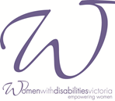 | - Women with Disabilities Victoria  (विकलाँग महिलाएँ विक्टोरिया)
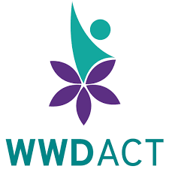 | - Women with Disabilities ACT  (विकलाँग महिलाएँ एसीटी)
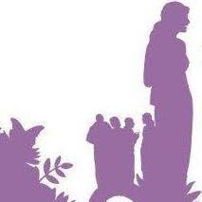 | - Women with Disabilities WA.  (विकलाँग महिलाएँ डब्ल्यूए)
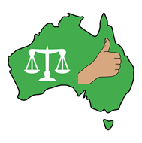 | ऑस्ट्रेलियाई सरकार के लिए
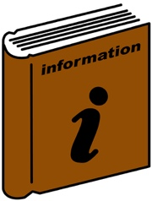 | - विकलाँग महिलाओं और लड़कियों को गतिविधियों में भाग लेने के बारे में जानकारी उपलब्ध कराना भी आवश्यक ह
 | - विकलाँग महिलाओं और लड़कियों को भाग लेने और अग्रणी बनने में सहायता देने के लिए पैसे उपलब्ध कराना भी आवश्यक है
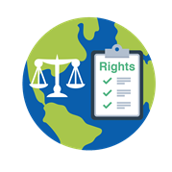 | - विकलाँग महिलाओं और लड़कियों के बारे में United Nations (सँयुक्त राष्ट्र) को जानकारी देना भी आवश्यक है।

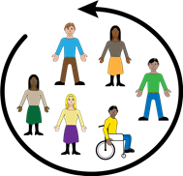 | विकलाँग महिलाओं और लड़कियों के भाग लेने के अधिकार के बारे में अंतरराष्ट्रीय नियम बनाए गए हैं। जैसे
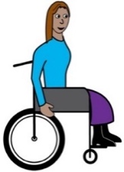 | - UN Convention on the Rights of Persons  with Disabilities  (विकलाँग व्यक्तियों के अधिकारों के लिए सँयुक्त राष्ट्र प्रसंविदा)
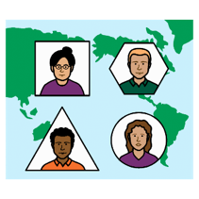 | - International Covenant on Economic, Social and Cultural Rights  (आर्थिक, सामाजिक और साँस्कृतिक अधिकारों के लिए अंतरराष्ट्रीय वाचा)
 | - ऑस्ट्रेलियाई सरकार ने इन नियमों के दस्तावेजों पर हस्ताक्षर किए हैं। ऑस्ट्रेलियाई सरकार के लिए इन नियमों का अनुपालन करना आवश्यक है।
धन्यवाद
इस पुस्तक का लेखन किसने किया है?
इस पुस्तक का लेखन Women With Disabilities Australia (विकलाँग महिलाएँ ऑस्ट्रेलिया) ने 2019 में किया।
यह पुस्तक केवल सामान्य शिक्षण और जानकारी के लिए है।
कॉपीराइट
© कॉपीराइट
Women With Disabilities Australia (WWDA) Inc. 2019
(विकलाँग महिलाएँ ऑस्ट्रेलिया [WWDA] इंक. 2019)
 |  | इस पुस्तक में कॉपीराइट और पेटेंट सहित सभी बौद्धिक संपदा अधिकारों का स्वामित्व और लाइसेंस Women With Disabilities Australia Inc. (विकलाँग महिलाएँ ऑस्ट्रेलिया इंक.) के पास है।
इस पुस्तक के लेखन हेतु वित्त-पोषण के लिए धन्यवाद।
National Disability Insurance Scheme (राष्ट्रीय विकलाँगता बीमा योजना) ने Women With Disabilities Australia (विकलाँग महिलाएँ ऑस्ट्रेलिया) को इस वेबसाइट के निर्माण में सहायता देने के लिए कुछ धनराशि उपलब्ध कराई है।
इस पुस्तक में प्रयुक्त चित्र
Easy on the I Images © 2018 Leeds and York Partnership NHS Foundation Trust। अनुमति के साथ प्रयोग किए गए।
www.easyonthei.nhs.uk

